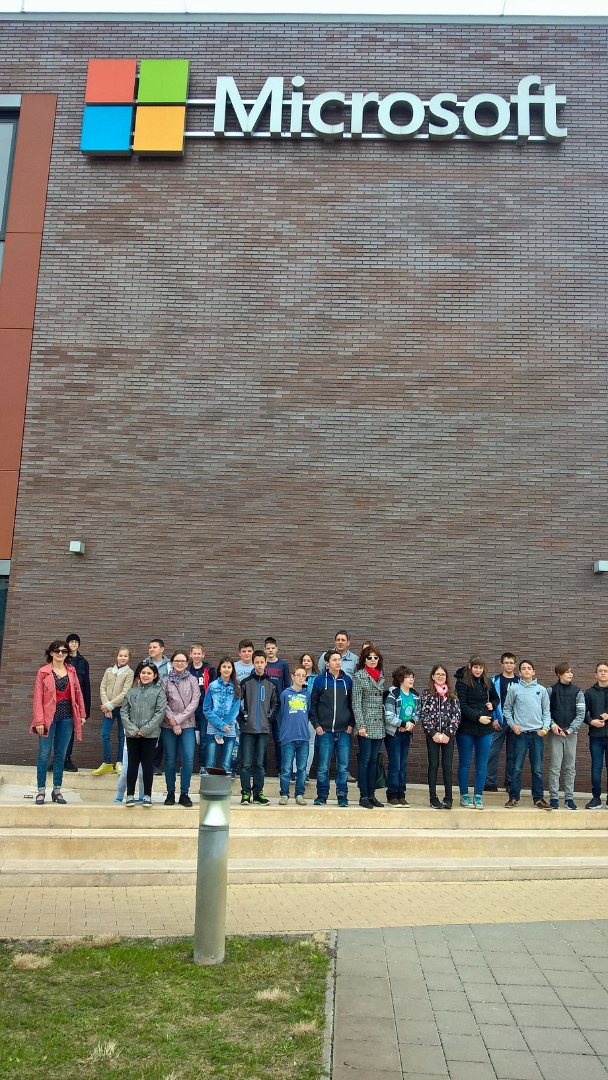
NTP-MTTD-16-0130 Kiegészítő program a Microsoftnál
2017.03.20.

